PRESSEINFORMATION
Solihull / Frankfurt am Main, 28. November 2017

E-world energy & water, 6. bis 8. Februar 2018 in Essen – Halle 3, Stand 242

Zukunftssicher im Energiehandel
ETRM-Anbieter Contigo präsentiert auf der E-World 2018 seine moderne Software-Suite für Energiehandel und Risikomanagement

Der Messeauftritt von Contigo – ein Unternehmen unter dem Dach von Trayport Limited – steht 2018 ganz unter dem Motto „Zukunftssicherheit im Energiehandel“. Der ETRM-Anbieter zeigt in Essen, wie sich Unternehmen mithilfe der cloudbasierten Software-Suite „enTrader“ ein solides Fundament für alle künftigen Handelsaktivitäten schaffen können. Die Software ermöglicht nicht nur die Automatisierung von Geschäftsprozessen und einen direkten, medienbruchfreien Zugriff auf Intraday- und Day-Ahead-Marktplattformen, sondern liefert auch die im Rahmen von Portfoliomanagement und Bestandsführung erforderlichen Daten in nahezu Echtzeit. Kunden profitieren auf diese Weise von schnellen und effizienten Abläufen und werden in die Lage versetzt, umgehend auf sich bietende Handelschancen reagieren zu können – bei gleichzeitiger Senkung der Betriebskosten.

Zu Contigos Erfolgsrezept gehört nicht zuletzt die langjährige Erfahrung im ETRM-Umfeld. Das Unternehmen, das bei den einschlägigen Software-Rankings in der Kategorie „Einfache Implementierung“ 2017 als Sieger hervorging, unterstützt mit seinem Produktportfolio Erzeuger, Großhändler und Lieferanten in ganz Europa und bildet damit die gesamte Energiewertschöpfungskette ab. 2017 verzeichnete Contigo für die ETRM-Lösung den größten jährlichen Kundenzuwachs der Firmengeschichte, wobei über 80 Prozent der Neukunden den cloudbasierten Ansatz wählten. Das zunehmende Vertrauen in Cloud-Lösungen führt Contigo darauf zurück, dass die Vorteile von SaaS-Angeboten (Software as a Service) im Hinblick auf Sicherheits- und Kostenaspekte immer gewichtiger werden. Als weiteren Grund für die steigende Nachfrage benennt Tim Rogers, Head of Sales and Business Development bei Contigo, die sich rapide verändernde Energielandschaft. „Vor diesem Hintergrund ist es meist unumgänglich, bestehende Handelsplattformen und -systeme anzupassen und zu aktualisieren.“

Das Credo von Contigo fasst der Marktexperte wie folgt zusammen: "Wir betrachten uns als Vordenker, moderne Technologie spielt in diesem Zusammenhang eine entscheidende Rolle. Der Ausbau im Bereich Erneuerbare Energien, die Weiterentwicklung von Speicherlösungen und der anhaltende Trend von Unternehmensneugründungen im Versorgungsumfeld werden den Energiehandel maßgeblich prägen. Digitale Innovation ist das Gebot der Stunde. Daher muss sich auch unsere Software konsequent weiterentwickeln und anpassen, damit unsere Kunden von all diesen Neuerungen profitieren können.“

Trendthema Cloud
Hinsichtlich des Angebots einer cloudbasierten ETRM-Lösung gilt Contigo als Vorreiter. Bereits 2013 wurde ein entsprechend abgesichertes SaaS-Modell etabliert. Dieses umfasst sowohl die Bereitstellung als auch Wartung von Infrastruktur und Software unter einem Dach. Individuellen Anpassungen steht nichts im Wege. Vom Kunden terminierte Software-Upgrades werden von den Contigo-Experten effizient umgesetzt, wobei die Beeinträchtigung des Tagesgeschäfts auf Anwenderseite auf ein Minimum reduziert ist. Durch den Einsatz des Cloud-Services von Contigo entfallen für den Kunden nicht nur zusätzliche Hardware-Investitionen, gleichzeitig werden die eigenen technischen Mitarbeiter entlastet. Diese können sich in Folge anderen mehrwertgenerierenden Tätigkeiten widmen.

 | 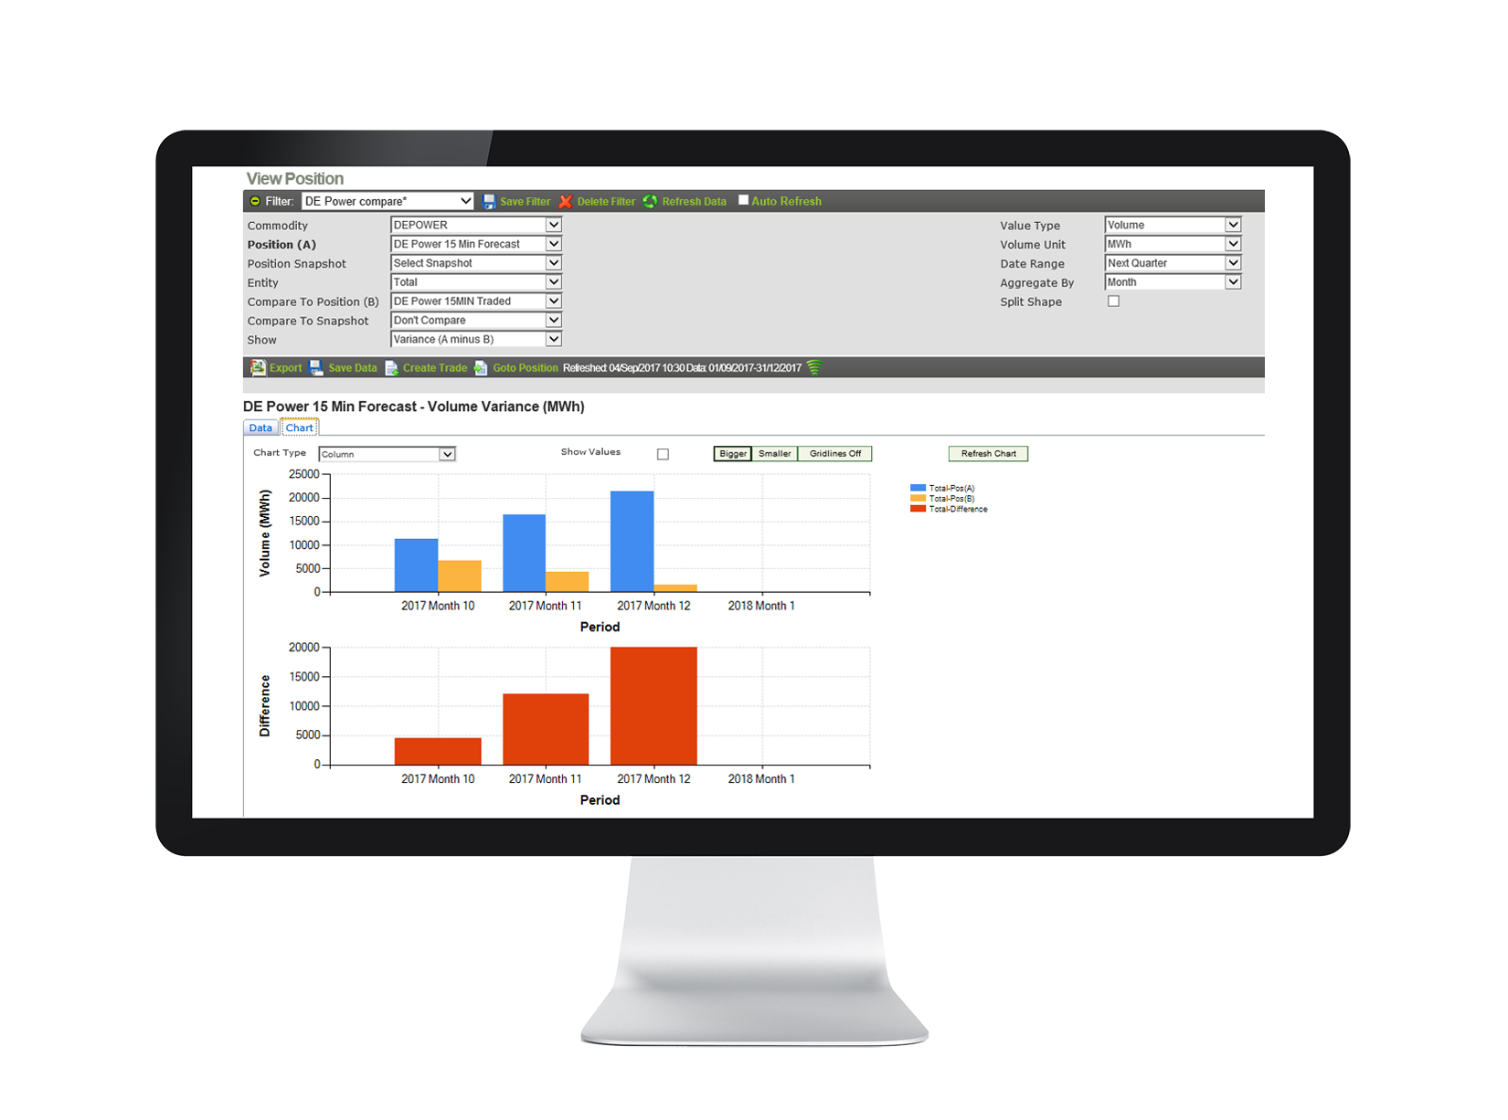
Tim Rogers, Head of Sales and Business Development bei Contigo | ETRM-Software „enTrader“

Das Bildmaterial zum Download finden Sie in unserem Medienportal press-n-relations.amid-pr.com (Suchbegriff „Contigo enTrader“). Selbstverständlich schicke ich Ihnen die Dateien auch gerne per E-Mail zu. Kontakt: rh@press-n-relations.de

Weitere Informationen:  Contigo, Debbi Bavin  Radcliffe House, Blenheim Court  Solihull, B91 2AA, UK  Tel.: +44 (0) 207 922 5180  Deborah.Bavin@contigosoftware.com  www.contigosoftware.com | Presse- und Öffentlichkeitsarbeit:  Press’n’Relations GmbH, Rebecca Hasert  Magirusstraße 33, D-89077 Ulm  Tel.: +49 731 96 287-15  Fax: +49 731 96 287-97  rh@press-n-relations.de  www.press-n-relations.de

Über Contigo
Seit 2006 entwickelt Contigo – ein Unternehmen von Trayport Limited – IT-Lösungen zur vollständigen Abwicklung der Handelsprozesse im europäischen Energiemarkt. Der Fokus in der Produktstrategie lag von Anfang an auf webbasierten Anwendungen, die gezielt um verlässliche Cloud-Lösungen ergänzt wurden. Das als „On-Premise“- oder Cloud-Version verfügbare ETRM-System (Energy Trading and Risk Management) enTrader kommt sowohl bei Energiehändlern und -erzeugern als auch auf Seiten des Energievertriebs zum Einsatz und ermöglicht die zentrale und weitreichende Kontrolle und Steuerung des gesamten Energieportfolios. Dank modularer Erweiterungsmöglichkeiten wächst die Software jederzeit mit spezifischen Anforderungen und kann darüber hinaus an individuelle Bedürfnisse angepasst werden.

